Załącznik nr 2 do SWZ

ZP.272.1.17.2021

**SZCZEGÓŁOWY OPIS PRZEDMIOTU ZAMÓWIENIA**

Dotyczy dostawy materiałów promocyjnych w postaci cukierków promocyjnych zapakowanych   
w ozdobne puszki z nadrukiem.

Przedmiotem zamówienia jest dostawa cukierków promocyjnych – „miętowych cukierków pudrowych” oraz „mini landrynek owocowych” w spersonalizowanych opakowaniach.

1. **Opis dotyczący cukierków pudrowych miętowych – zapakowanych w metalową puszkę twist:**

Miętowe cukierki pudrowe w okrągłej puszce; ilość cukierków w puszce min. 10 g.; kolor puszki srebrny; wymiary puszki średnica 47 mm (+/- 5 mm), wysokość 16 mm (+/- 5 mm); na górze puszki (na wieczku) monochromatyczny nadruk logo Warmia Mazury w kolorze czarnym oraz tekst w dwóch kolorach przekazany przez Zamawiającego; na spodzie puszki powinna znajdować się informacja   
o zawartości, tj. skład, informacje o producencie, gramaturze oraz data przydatności do spożycia minimum 12 miesięcy od zawarcia umowy.

Ilość – **1500 sztuk puszek**

1. **Opis dotyczący owocowych mini landrynek – zapakowanych w puszkę prostokątną:**

Owocowe mini landrynki w prostokątnej puszce; ilość mini landrynek w puszce 8 sztuk (+/- 1 sztuka); każda mini landrynka zapakowana w przezroczystą folię; kolor puszki srebrny; wymiary puszki   
60 mm (+/- 10 mm) x 50 mm (+/- 10 mm), wysokość 20 mm (+/- 5 mm); górne wieczko osadzone   
na dwóch zawiasach; na wieczku puszki monochromatyczny nadruk logo Warmia Mazury w kolorze czarnym oraz tekst w dwóch kolorach przekazany przez Zamawiającego; na spodzie puszki powinna znajdować się informacja o zawartości, tj. skład, informacje o producencie, gramaturze oraz data przydatności do spożycia minimum 12 miesięcy od zawarcia umowy.

Ilość – **1000 sztuk puszek**

Oferowane materiały reklamowe muszą być fabrycznie nowe.

Dostawa przedmiotu zamówienia własnym transportem, na koszt Wykonawcy, do siedziby   
 Zamawiającego w Olsztynie.

Zamówienie będzie musiało być zrealizowane jednorazowo.

*Logotyp Województwa należy wykorzystywać zgodnie z zapisami Księgi Identyfikacji Wizualnej   
 Województwa Warmińsko-Mazurskiego, której treść dostępna jest na stronie www Zamawiającego   
 pod adresem:*

[*http://warmia.azury.pl/turystyka-i-promocja/promocja-regionu/system-identyfikacji-wizualnej*](http://warmia.azury.pl/turystyka-i-promocja/promocja-regionu/system-identyfikacji-wizualnej).

*Logotyp jest dostępne do pobrania na stronie www Zamawiającego pod adresem:* [*http://warmia.mazury.pl/turystyka-i-promocja/promocja-regionu/logotypy-do-pobrania*](http://warmia.mazury.pl/turystyka-i-promocja/promocja-regionu/logotypy-do-pobrania).   
 Miejsce umieszczenia logo oraz techniki dostosowane do materiału na którym mają się znaleźć   
 (do uzgodnienia z Zamawiającym).

**Poglądowa wizualizacja metalowej puszki twist:**

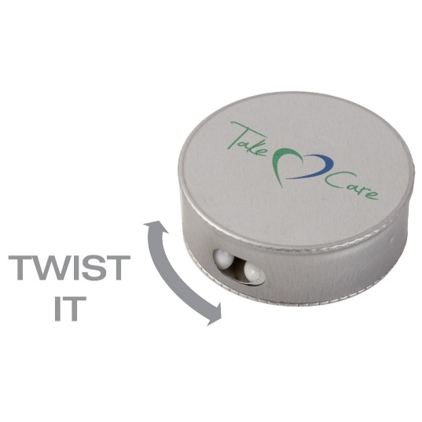

**Poglądowa wizualizacja metalowej puszki prostokątnej:**

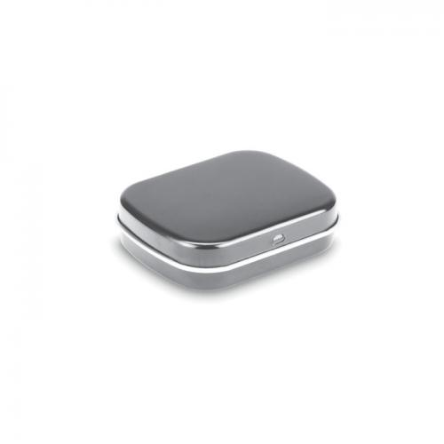

**Przykładowa koncepcja nadruku puszki metalowej twist:**

